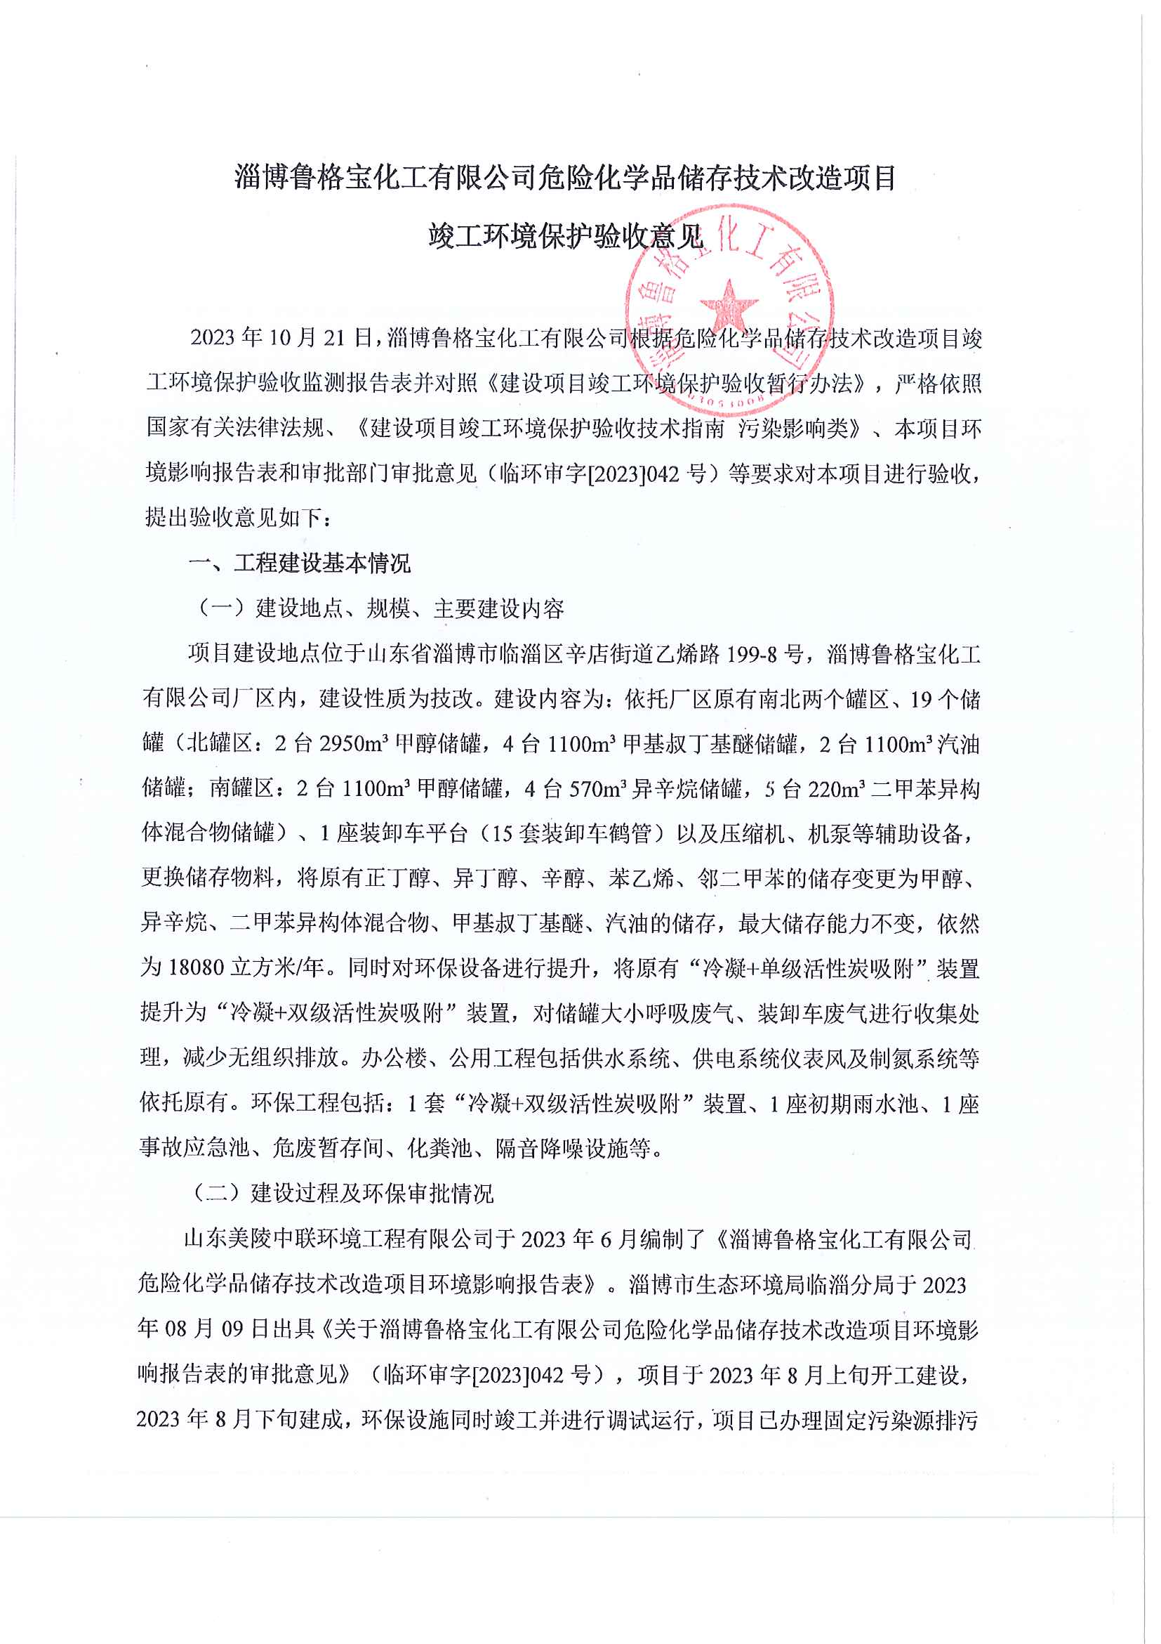

登记手续（编号：91370305328323081C001Z），项目建设至建成过程中无环境举报、投诉和处罚。

（三）投资情况

项目实际总投资120万元，其中环保投资80万元，占总投资的67%。

（四）验收范围

本次验收范围为淄博鲁格宝化工有限公司危险化学品储存技术改造项目内容。

**二、工程变动情况**

项目工程现状与环境影响报告表内容基本一致，无重大变动。

**三、环境保护设施建设情况**

（一）废水

项目废水主要为职工生活污水、初期雨水，排入淄博久鲁环保科技有限公司处理后，由久鲁环保排入齐鲁石化供排水厂进一步处理后排放。

（二）废气

项目废气主要为储罐大小呼吸废气、卸车废气以及灌装废气，主要污染物为VOCs、甲醇、二甲苯。

1、有组织废气

项目大小呼吸废气（含卸车废气）、灌装有机废气全部进入1套“冷凝+二级活性炭吸附”装置处理后，经1根15m高排气筒DA001排放。

2、无组织废气

无组织废气主要为罐区设备动静密封处泄漏VOCs，通过加强管理，定期开展LDAR（泄漏检测与修复）等措施控制无组织排放。

（三）噪声

本项目噪声主要来源为装卸车泵等运行产生的噪声，采取的降噪措施主要为减振、合理布局、距离衰减等。

（四）固体废物

项目一般工业固体废物为职工生活垃圾，危险废物为废活性炭、废包装桶、废抹布、废手套、废油泥、废机油。职工生活垃圾定点存放，收集后与废抹布、废手套由环卫部门定期清理外运；废活性炭、废包装桶、废油泥、废机油储存于危废库，集中收集后交由有相关资质单位进行处置。

（五）其他环境保护设施

1.环境风险防范设施

公司建立健全了各项环境保护管理制度，编制了突发环境事件应急预案，配备了相应的应急装备和监测仪器，加强了企业内部环保设施运行管理和操作人员的培训，并定期组织突发环境事件应急培训和演练。预案已在淄博市生态环境局临淄分局备案（备案号：370305-2023-147-M）。

该项目罐区和装置区设置了围堰，设置了事故水和前期雨水导流设施，依托现有事故应急池和事故应急罐收集事故废液和废水；对装置区、罐区、污水处理设施、事故应急池、罐组基础以及配套地下管沟均进行了防渗处理。

2.在线监测

无在线监测设施。

**四、环境保护设施调试效果**

（一）污染物达标排放情况

2023年09月11日-09月12日由山东方信环境检测有限公司对该项目进行了验收检测。

1.废水

验收监测结果表明：验收监测期间，厂区污水总排口废水pH为7.4-7.6，废水中CODcr、氨氮、悬浮物、总氮、总磷、石油类两日均值浓度最高值分别为41.5mg/L、1.240mg/L、15.5mg/L、3.5mg/L、0.035mg/L、0.49mg/L。CODcr、氨氮满足久鲁环保公司接水水质标准要求（CODcr≤500mg/L、氨氮≤10mg/L），pH、总磷、总氮、硫化物满足山东省《流域水污染物综合排放标准 第3部分：小清河流域》（DB37/3416.3-2018）表2重点保护区域的排放要求；氯苯、总有机碳满足《石油化学工业污染物排放标准》（GB-31571-2015）表2、表3排放限值要求。

2.废气

检测报告结果表明，验收监测期间，废气处理设施排气筒（DA001）VOCs排放浓度最大值为49.1mg/m3，排放速率最大值为0.00567kg/h；甲醇未检出；二甲苯排放浓度最大值为0.028mg/m3，排放速率最大值为0.00000294kg/h。均满足《挥发性有机物排放标准第6部分：有机化工行业》（DB37/2801.6-2018）表1中Ⅱ时段和表2标准排放限值要求。

验收检测期间，厂界无组织VOCs浓度最大值为1.46mg/m3，甲醇、二甲苯未检出。均满足《挥发性有机物排放标准 第6部分：有机化工行业》（DB37/2801.6-2018）表3厂界监控点浓度限值。

厂区内无组织VOCs浓度最大值为2.69mg/m3，满足《挥发性有机物无组织排放控制标准》（GB 37822-2019）表A.1厂区内VOCs无组织排放限值要求。

3.厂界噪声

监测报告表结果表明，验收检测期间，项目厂界噪声昼间最大值为54.4dB(A），夜间噪声最大值44.5dB（A）。厂界噪声值满足《工业企业厂界环境噪声排放标准》（GB12348-2008）中3类标准要求。

4.固体废物

职工生活垃圾定点存放，收集后与废抹布、废手套由环卫部门定期清理外运；废活性炭、废包装桶、废油泥、废机油储存于危废库，集中收集后交由有相关资质单位进行处置。

（三）污染物排放总量

本项目已取得总量批复文件，根据淄博市生态环境局临淄分局总量批复意见，本项目总量指标为：COD1.29t/a（内控）、氨氮0.026t/a（内控）、VOCs4.89t/a。

根据验收检测数据，排气筒VOCs最大排放速率为0.00567kg/h，按照8760小时计算，则VOCs最大排放量为0.05t/a。满足本项目总量控制指标要求。COD、氨氮为内控指标，不作分析。

**五、工程建设对环境的影响**

按照环境要素监测结果，项目周边最近地表水为乌河，距离约3660米，项目废水主要为职工生活污水、初期雨水，排入淄博久鲁环保科技有限公司处理后，由久鲁环保排入齐鲁石化供排水厂进一步处理后排放处理后排放，对地表水影响较小；项目周边最近的敏感点为距离距厂址均在500米以上，产生的噪声衰减到敏感点没有影响；项目属于危险品仓储行业，产生的固体废物得到了有效处理，对地下水及土壤环境影响较小；项目废气有完善的处理设施，验收监测报告结果表明，有组织废气污染物排放达标，厂界污染物浓度达标，对周围的环境空气影响较小。

**六、验收结论**

